
Производственно-торговая группа ЮНИТЕКС
111024, г. Москва, шоссе Энтузиастов, 17

(095) 785-47-00
http://www.unitex.ru
info@unitex.ru
pr@unitex.ru
Москва, 18 марта 2005 г.

«На короткой ноге» с клиентом
Статья-рекомендация

У клиентской зоны нет задачи «обставить» клиента! Ее задача — создать комфортные условия для успешных коммуникаций с клиентом!
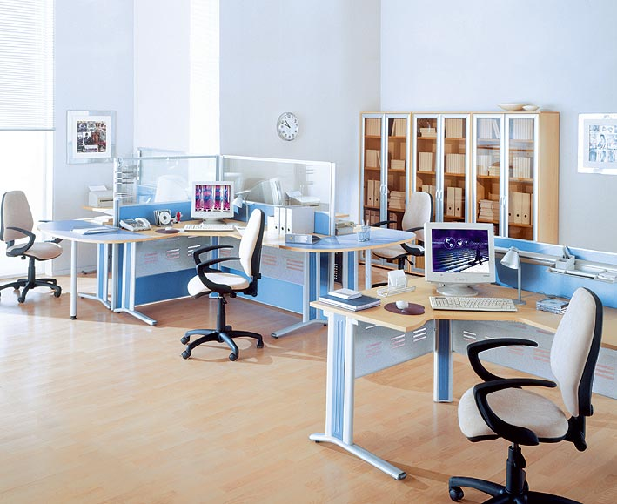

Оптимальный выбор мебели для клиентских зон — современная и практичная мебель для персонала (напр., серия «Спектр»)
Вслед за разделением бизнес-процессов на зоны ответственности офисная деятельность разделилась еще и на условные рабочие зоны, к каждой из которых предъявляются особые требования и подбираются особые мебельные комбинации. И сегодня в каждом офисе найдется как стационарная его часть, так и конструктивно-мобильная. Последний вариант офисного обустройства необходим компаниям, сотрудники которых принимают клиентов: туристические и страховые фирмы, рекламные и консалтинговые агентства.
«Добрый день! Располагайтесь…»
Конечно, для серьезных продолжительных переговоров необходима специально оборудованная, изолированная переговорная комната. Но для большинства сотрудников компаний гораздо эффективнее общаться с клиентом прямо за собственным рабочим столом, где все под рукой. Именно для удобства такого общения были разработаны мобильные элементы и модули, шумопоглощающие офисные перегородки, с помощью которых вокруг практически любого рабочего стола легко формируется клиентская зона.
При выборе будьте внимательны и осторожны…
Как показывает практика, не всякая мебель подходит для создания из нее рабочих станций с клиентскими зонами. Поэтому, чтобы выбрать соответствующую вашей идее мебель и не разочароваться в ней, нужно знать несколько простых вещей:
1. Модельный ряд должен быть широким и даже универсальным (в серии обязательно должны быть совместимые (!) столы, тумбы, шкафы разных размеров; столы 120, 140, 160 см шириной; шкафы разной высоты — с антресолями и без; тумбы выкатные и приставные);
2. В серии должны быть приставки и модульные элементы (также самый полный ряд: секторы, прямоугольные, полукруглые, квадратные). К тому же стоит обратить внимание, есть ли у серии не только «внешние» элементы, но и элементы, за счет которых увеличивается площадь собственно рабочего стола. Из таких же элементов можно составлять отдельные рабочие места — небольшие переговорные зоны.
3. Обязательно задайте менеджерам мебельного салона вопрос о том, из чего сделана данная серия мебели, какие материалы и комплектующие применены в ее производстве. Мебель для клиентских зон должна быть произведена из ламинированной ДСП или МДФ, опоры столов могут быть деревянными или металлическими (металлокаркасы особенно популярны в последнее время), при сборке должна применяться высококачественная фурнитура. Прочность материалов и надежность конструкции особенно важны при работе с клиентами, тем более при большой интенсивности приема клиентов.
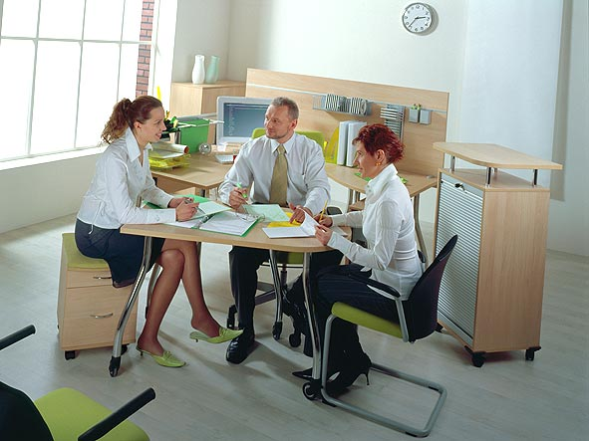
Модельный ряд серий мебели для рабочих мест должен включать широкий спектр конструктивов. Работа с удобной мебелью повышает производительность труда.
4. Особое условие для мебели клиентской зоны — кромки, которые должны быть не только безопасными для человека, но и устойчивыми к механическим воздействиям. У серии Дин-Р, например, эти кромки представляют собой противоударный кант. У мебели серии «Матрица», кромок нет вообще — «Матрица» выполнена из МДФ, все поверхности имеют переход «на нет», обтекаемый, красивый и функциональный.
5. Разумеется, мебель должна быть не только функциональной и надежной. Она должна быть современной, эргономичной, эстетичной и просто Вам нравиться! Конструкторы группы ЮНИТЕКС, разрабатывают оперативную, директорскую и специальную мебель с учетом всех озвученных характеристик. Собственное производство (Мебельный комбинат СТОРОСС) позволяет производить столы любых, востребованных рынком и вкусом заказчика, конфигураций: прямые и криволинейные. Шкафы, тумбы, брифинг-приставки и другие элементы офисной мебели – любых размеров.
Делу — мебель…
Конструктивные особенности мебели для клиентских зон воплощены в таких сериях ЮНИТЕКС, как «Формула» и «Дин-Р». К ним же по набору функциональных характеристик присоединилась последняя разработка компании еще более высокого уровня — серия «Матрица». Совместимость и модульность элементов взята в ней за основу. Таким образом, «Матрица» больше, чем серия офисной мебели, — это концепция организации офисного пространства. Для этой же серии разработаны собственные (одноименные) мобильные перегородки. В производстве этих серий применяются самые качественные и современные материалы. И если «Матрица» выпускается в цветах «орех», «черешня», «солнечный клен» и «бежевый», то колористика «Формулы» — «орех», «ольха», «дуб», «салатовый терра» и «голубой аква».
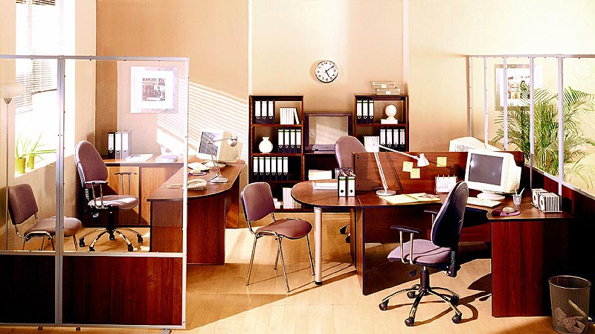
Коллекция «Формула» из ассортимента ЮНИТЕКС удовлетворяет всем требованиям, предъявляемым к клиентским зонам
Столы в этих сериях производятся как на деревянных опорах, так и на металлокаркасе. Для формирования рабочих мест с клиентскими зонами обычно выбирают эргономичные столы, поскольку они не требуют даже дополнительных приставок, что особо важно в маленьких помещениях.
Импортная мебель практически не отличается набором характеристик, но стОит уже на порядок дороже отечественных, современных и качественных, серий.
В импортной оперативной мебели зачастую используются более смелые цвета. Но, как показывает практика, российский покупатель не торопится оснащать свой офис оранжевым или графитовым цветом. Тем более, покупая импортную мебель, любая компания рискует: сроками, возможностью дополнительных поставок; нередко ценой.
Вывод
Единственный способ избежать всех ненужных сложностей — заказывать мебель у надежных компаний, работающих на рынке офисной мебели уже более десяти лет. Еще более выгодно заказывать мебель российского производства, собственно, у производителя. ЮНИТЕКС уже 13 лет успешно совмещает собственное производство, поставки импортной мебели и лучших образцов отечественной офисной мебели. Гарантия на мебель собственного производства, купленную в салонах и Центрах офисной мебели ЮНИТЕКС, — 5 лет! И даже покупая в ЮНИТЕКС импортную мебель, клиент ничем не рискует: компания располагает более чем 10-ти летним опытом прямого сотрудничества с иностранными фабриками по прямым, в том числе эксклюзивным контрактам, а значит любые возможные проблемы (ремонт, замена, допоставка) будут решаться быстро и качественно!

Производственно-торговая группа ЮНИТЕКС — компания, входящая в число лидеров по продаже мебели для офиса в России. Основана в 1992 г. Компания обладает производственными ресурсами для выпуска офисной и мягкой мебели, сетью салонов продаж в Москве, регионах России и странах СНГ.
Сайт в интернете: http://www.unitex.ru

Контактные лица: | коммерческий директор ПТГ ЮНИТЕКС  Алексей Александрович ВЫШКВАРКО  Тел.: (095) 785-47-00  E-mail: info@unitex.ru
советник по связям с общественностью ПТГ ЮНИТЕКС
Елена Викторовна ЯСЬКОВА
Тел.: (095) 785-47-16
E-mail: pr@unitex.ru

